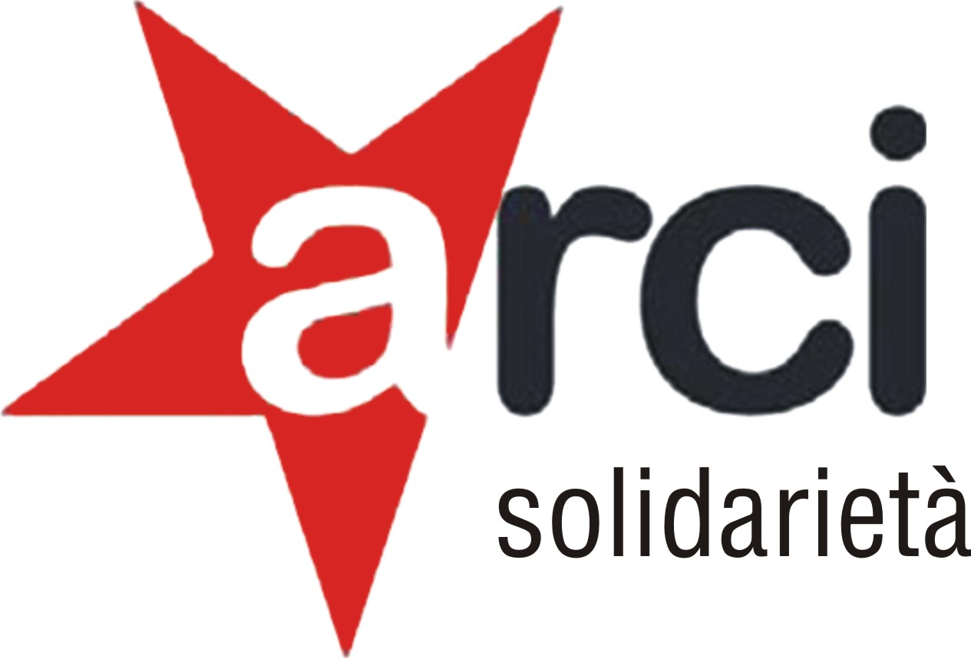

TRASPARENZA
Comunicazione ai sensi dell'art. 1, commi 125-129 della Legge 4 agosto 2017, n. 124
Misure di trasparenza nel sistema delle erogazioni pubbliche
Ragione sociale: ARCISOLIDARIETA’ BASSA VAL DI CECINA |  | Codice Fiscale/P.Iva: 92056500496
Sede legale: CECINA
Natura giuridica: [_] associazione non riconosciuta [X] associazione con personalità giuridica
Iscrizione a registri: [X] APS [_] ODV [_] Onlus [_] Asd
Sito web: WWW.ARCISOLIDARIETABVC.IT
Attività/progetto/convenzione | importo | Ente erogante | Data di incasso
a) Contributi per attività istituzionali
SPORTELLO INFORMASTRANIERI | € 5.097,00  € 6.214,00  € 2.892,00 | Comune di POMARANCE  Comune di VOLTERRA  Comune di CASTELNUOVO VDC | 26/06/2024  05/02/2024  11/09/2024
SERVIZI SOCIALI | € 4.750,00 | AZ. USL NORD OVEST | 09/10/2024
SPORTELLO IMMIGRATI BVC | € 22.734,00 | AZ. USL NORD OVEST | 11/03/2024
ACCOGLIENZA PROFUGHI | € 22.600,19  € 49.062,55  € 49.261,40  € 35.736,39  € 35.957,88 | PREFETTURA DI PISA  PREFETTURA DI PISA  PREFETTURA DI PISA  PREFETTURA DI PISA  PREFETTURA DI PISA | 24/05/2024  05/09/2024  15/10/2024  06/12/2024  24/12/2024
b) Monetizzazione vantaggi economici
CANONE AFFITTO AGEVOLATO PALAZZO RENZETTI | ABBATTIMENTO DEL 80% DEL CANONE DI MERCATO (RIDUZIONE DEL CANONE DI € 24.000) | COMUNE DI CASTELLINA M.MA | ANNO 2024
Il/La sottoscritto/a FERRARI STEFANO, in qualità di Legale Rappresentante dell'associazione “ARCISOLIDARIETA’ BASSA VAL DI CECINA -ODV” aderente ARCI aps, dichiara che i dati e le informazioni relative a sovvenzioni, sussidi, vantaggi, contributi o aiuti, in denaro o in natura, non aventi carattere generale e privi di natura corrispettiva, retributiva o risarcitoria ricevuti” da enti e società pubbliche ed incassate nel corso del 2020, sono complete e rispondono al vero.

